СОДРЖИНА

1. Докази за конзерваторско проектирање
2. Резултати од истражувачките работи

Проект на постојна состојба

1. Техничка проценка-состојба на ѕидовите
2. Техничка документација
3. Фотодокументација

Проектна програма
Проект на заштитна интервенција

1. Образложение на проектот
2. Техничка документација
3. Предмер и проектна пресметка
4. Динамика на реализација

РЕЗУЛТАТИ ОД ИСТРАЖУВАЧКИ РАБОТИ

Истажувањата во Блокот 21 на Скопското Кале се изведуваа во текот на 2009 и 2010 година. Мегу откриените градби, доминамтно место заземаат остатоците од едена масивна архитектура, која упатува на репрезентативен профан објект. Градбата е откриена во средновековните слоеви на Калето и за неа се врзуваат движни наоди од XIII и XIV век. Без сомнение таа била најрепрезентативниот објект на средновековно Кале, поточно на Кале под српска средновековна управа, која населба во генералната стратиграфија се бележи како Кале VII. Поради нејзината позиција, поврзаност со останатите градби од истата населба, како и според самите градежн архитектонски и археолошки белези градбата е определена како средновековна палата .
Палатата е откриена во Блокот 21 од генералната квадратна мрежа, на простор што преставува средиштен и најдонминантен дел во внатрешноста на Скопската Тврдина. Нејзините остатоци се откриени под слоевите од отоманскиот период, во кои немаше поцврста архитектура туку само остатоци од неколку лесни главно дрвени градби. Поедини од тие градби беа фундирани на темели од еден до два реда камења, а по движните наоди секако биле бараки со војнички карактер. Во поедин градби беа открени одделенија од водоотпорен малтер, цевки и канали за вода и други структури, како остатоци од војнички купатила и коњушници, кои биле во употреба до 20-тиот век. Под тие градби што се врзуваат за слоевите од деветтата и десеттата населва или К-IX и К-X се позиционираат остатоците од палетата. За жал, таа не е откриена во добар степен на сочуваност. Напротив, сочувана е е само нејзината северна половина и тоа главно во најдолната зона и темелите. Јужната половина е готово во целост уништена, како со вкопувањето на една од помладите градби, така и со намерното разградување на каменот од ѕидовите и темелите за нивно реупотребување. На тој начин откриени се само негативите од ѕидовите, кои ја потврдуваат истата градежна шема како и во сочуваната северна половина на палатата.

Палатата била втемелена на кос терен кој природно пага од запад кон исток. Таквата косина била надмината со вкопување на поплитки темели кон запад додека знатно подласбоки кон исток . Така на пример, западните делови од палатата биле фундирани на само неколку реда кршен камен, додека источните партии, каде здравицата на теренот нагло пага биле врз темели длабоки повеке од 1,5 метар.
Темелите како и ѕидовите на палатата биле градени од кршен камен, врзуван со малтер со изразено количество вар и песток.
Според сочуваноста на поедини делови и стратиграфската позиција на наодите, може да се претпостави дека палатата била насилно урната, најверојатно со освојувањето на османлиите на средновековно Скопје. Набрзо потоа нејзините западни и јужни делови биле разградени, така што палатата користела како мајдан за камења со кои биле градени новите отомански градби од населбата Кале VIII. После тие активности теренот бил нивелиран со рушевините од палатата, а во нејзиниот централен дел била подигната долга дворана, поплочена со масивни камени плочи и колонада од три реда дрвени столбови поставени на камени бази. Двораната била во употреба во текот на XV-XVI век, страдала во страотен пожар од кој биле стопени камените подни плочи и базите за столбовите.
Во текот на следните векови или во рамките на населбата Кале IX просторот на некогашната палата бил воглавно празен простор користен на војнички- касарнски цели. Поедини градби, магацини работилници и слично биле организирани долж источниот византиски бедем од внатрешнта страна.
Иако прилично оштетена палатата имала правилен распоред на сите нросториите организирани околу централната дворана на столбови, која единствено била обновена во отоманско време. Ориентирана била во правец североисток – југозапад, при што северо-источната страна била апсидално решена. Спртотивната, југозападна страна во голема мерка е оштетена најповеке поради плиткиот терен и подоцнежните интервенции. Сепак можела се смета дека влезот во палатата бил токму од таа страна, каде бил во непосредна релација со главната комуникација што одела по средината на Калето по линијата приближно на денешната асфалтна патека.

Подовите на палатата не беа сочувани најдобро иако е извесно нивното ниво на испустот помегу ѕидовите и темелната партија. Можеби биле од камени плочи кои по рушењето на палатата биле кренати за да бидат реупотребени.
Пред нејзиното конечно освојување и рушење палатата најверојатно била испразнета од сиот инвентар и вредности, бидејки со ископувањето не се откриени вообичаени наоди како нејзин внатрешен ивентар. Потврда за тоа се поедини повредни предмети откриени во придружните објекти надвор од палатата. Мегу нив се издвопјува сетот на женски златен накит со пар лунелести обетки, кои се датираат во XIV век. Припагале најверојатно на некоја од дворјанките во палататба, а пред отоманската опасност биле скриени во ѕидот од една градба непосредно до палатата.
Источно од палата откриени се три простории кои припаѓаат на отоманско време фаза 2 ( XVII – XVIII век). Просториите се прилепени до киклопскиот ѕид, наредени во низ со оринетација север – југ. Овие простории најверојатно комуницирале со главната сала од палатата која во тоа време, од разурнатата палата била само обновена само таа.

Проф. д-р Д. Митревски

ПРОЕКТ НА ПОСТОЈНА СОСТОЈБА

ТЕХНИЧКА ПРОЦЕНКА

1. Анализа на состојбата и оштетувањата на ѕидовите и подовите на објекти од 14 и 16 век во централниот дел на тврдината Кале (XXI блок)

Палата од 14 и 16 век

Северен ѕид
Ѕидот најдобро е сочуван кај просторија 1 со сочувана висина од 1.40 до 1.80 м, додека најслабо е сочуван во источниот дел на просторија 2 со сочувана висина од 0.80 до 1.80 м. .

Источен ѕид
.
Ѕидот е сочуван во просторија 2 и 3 со висина од 0.50 до 1.90 м, додека кај просторија 3 сочуван е само на две позиции. .

Јужен ѕид на просторија 4 и 5
Јужниот ѕид не е сочуван.
Јужен ѕид на просторија 6
Ѕидот не сочуван
Западен ѕид
Западниот ѕид, добро е сочуван во просторија 1, а во просторија 5 не е сочуван.

Северен ѕид на просторија 6
Северен ѕид е воедно и преграден ѕид помеѓу просторијата 1 и главаната сала ѕид најдобро е сочуван во источниот дел со висина од 0.40 до 1.40 м а во запдниот дел ѕидот не сочуван.
Преграден ѕид помеѓу просторија 1 и 2
Преградниот ѕид е во добра состојба. Најдобро е сочуван во северниот дел.
Преграден ѕид помеѓу просторија 4 и 5
Преградниот ѕид не е сочуван

Апсидален ѕид на просторија 6
Апсидалниот ѕид е сочуван во северниот и јужниот дел со сочувана висина од 0.40 до 0.80 м, додека во централниот не е сочуван.

Подови
Сочувани подови од објектот имаме во просторија 6 од отоманско време фаза 2 од (XVII – XVIII век). Подот е изведен од правоаголни камени плочи поставени во редови. Поради големиот пожар кој ја зафатил просторија 6, поголем број од плочите се целосно оштетени.

Бази
Базите исто како и камените плочи, поголем број се целосно оштетени.

Простории од отоманско време фаза 2 од XVII – XVIII век

Западен ѕид
Западниот ѕид на просториите е добро сочуван скоро по целата негова должина со исклучок во јужниот дел каде на еден мал простор не е сочуван. Ѕидот е сочуван во висина од 0.20 до 0.80 м.

Јужен ѕид
Јужниот ѕид е најслабо сочуван ѕид од објектот од отоманско време. По истражување ѕидот има сочувана висина од 0.80м.

Преграден ѕид
Преградниот помегу просторија 7 и 8, е еден од најслабо сочуваните ѕидови од објектот со сочувана висина од 0.40 до 0.60 м., а на поедини делови сочувана е само субструкцијата.

2. Анализа на применетата техника и технологија на постојната состојба

Ѕидовите кои се предмет на конзервација и реставрација градени се во техника opus incertum без нагласени хоризонтални редови од локален делкан камен кој помеѓу себе бил поврзуван со варов малтер.
Откриениот под во просторија 6, изведен е од правоаголни камени плочи поставени врз субструкција од земја.

3. Физичко-хемиски анализи на употребените материјали
Физичко-хемиски анализи на употребените материјали не се вршени.

4. Технички опис на предвидените интервенции и материјали што ќе бидат користени
Сите интервенции на предметните ѕидови од камен од палатаата и од објеткот од отоманско време подразбираат постапка која што ќе содржи:
остранување на дерутираните делови од ѕидовите на бедемите и од кулата.
издвојување на материјалот за повторна употреба (камен)
припремање на контакт површините за оформување на ѕидовите
каменот што повторно ќе биде вграден во ѕидот ќе се настојува да биде од локалитетот со иста структура и димензија како веќе вградениот
каменот кој треба дополнително да се набави треба да биде ист со постоечкиот камен од локалитетот.
малтерот ќе биде изработен во сооднос 1:2:6
Интервенции на подот во просторија 6:
отстранување на сите камени плочи од подот во просторија 6 од палата.
издвојување на камени плочи за повторна употреба.
припремање на субрструкцијата за подот.
камените плочи кој ќе бидат употребени во подот, по можност да бидат од локалитетот со иста структура и димензии кои ќе одговараат на постоечките.
камените плочи кој треба дополнително да се набават треба да бидат исти со постоечките камени плочи од локалитет.
__________________________
Никола Шентевски
д.и.а. конзерватор-советник

___________________________
д-р Трајче Нацев
археолог конзерватор советник

ТЕХНИЧКА ДОКУМЕНТАЦИЈА

ФОТО ДОКУМЕНТАЦИЈА

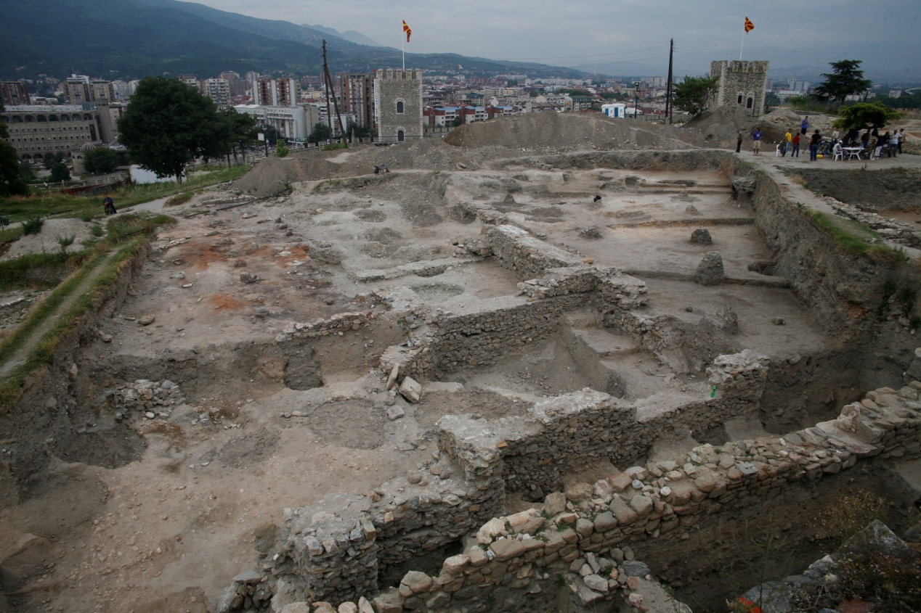
Сл.1 Панорама на објекти од 14 – 16 век и од отоманско време во централниот дел на тврдина Кале

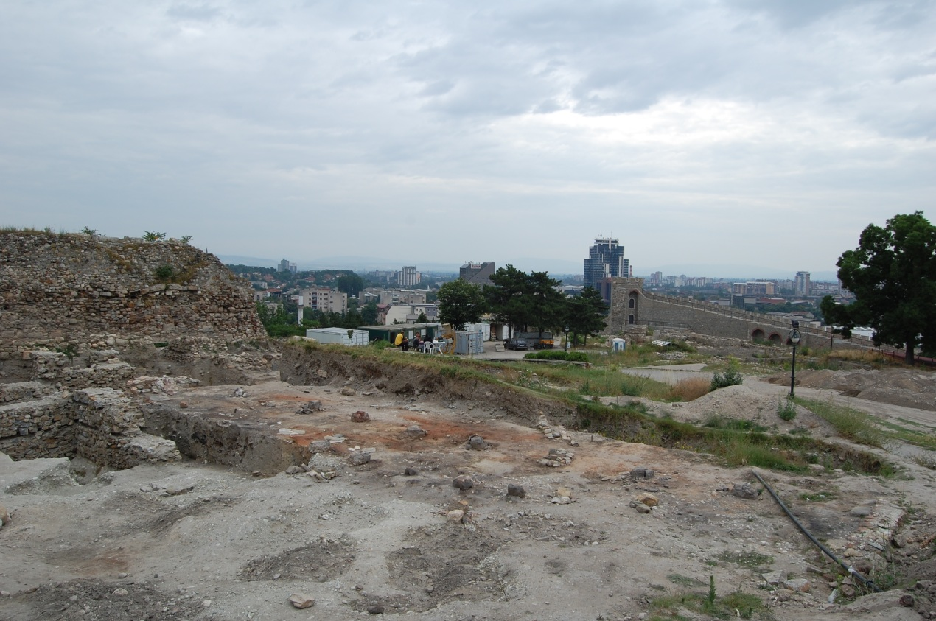
Сл.2 просторија 6 по археолошкото истражување
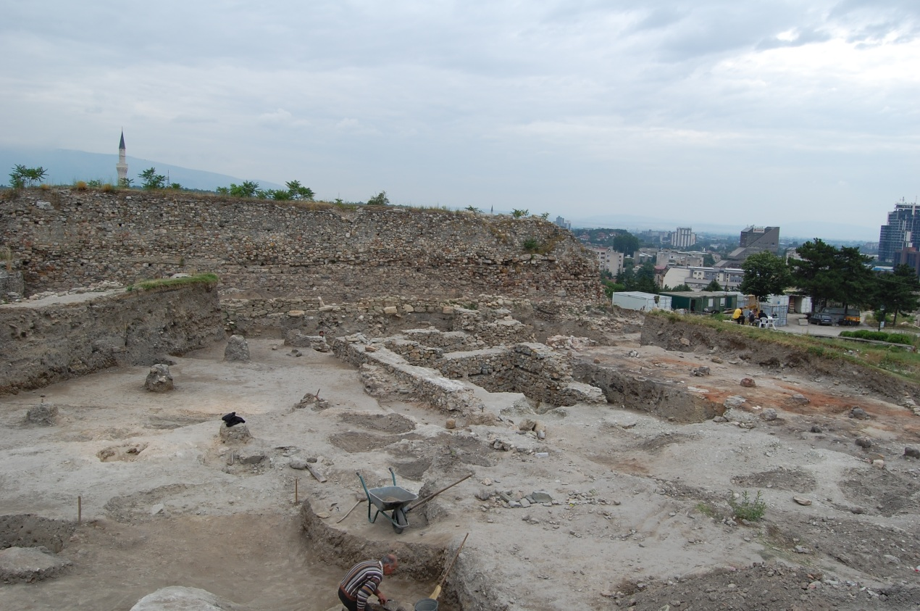
Сл.3 Просторија 6 и 1 по археолошкото истражување

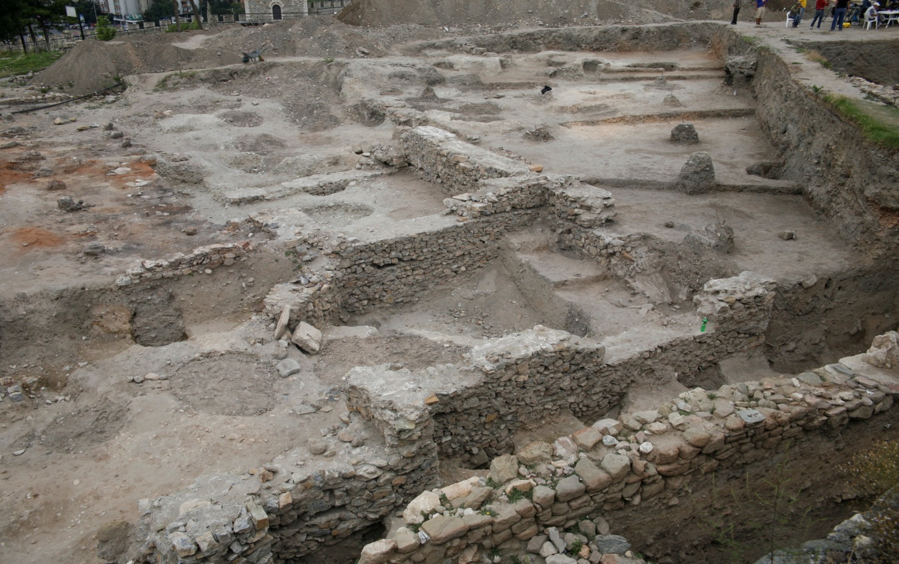
Сл.4 Просторија 1,2 и 3 по археолошкото истражување

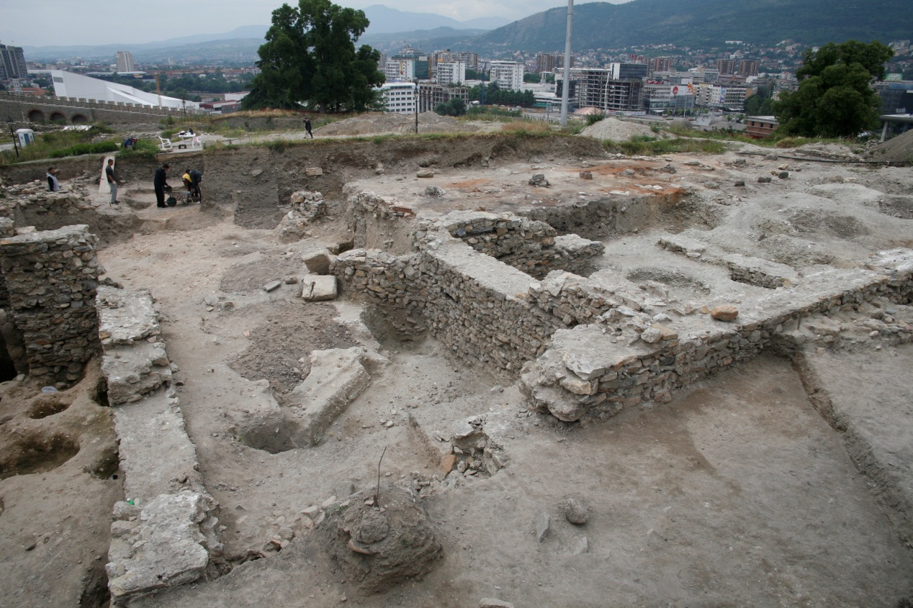
Сл. 5 Просторија 2 по археолошкото истражување

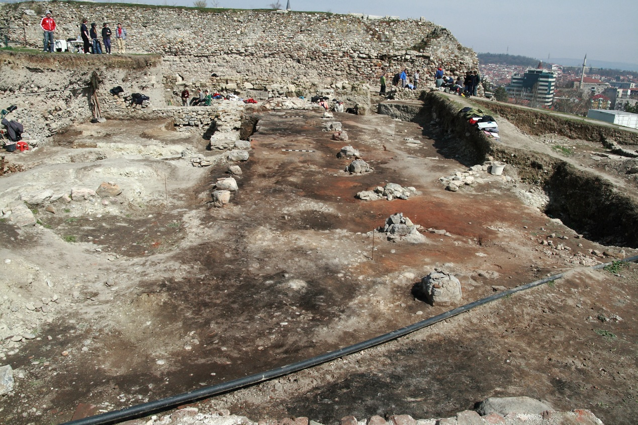
Сл.6 Просторија 6, со откриениот слој од палење
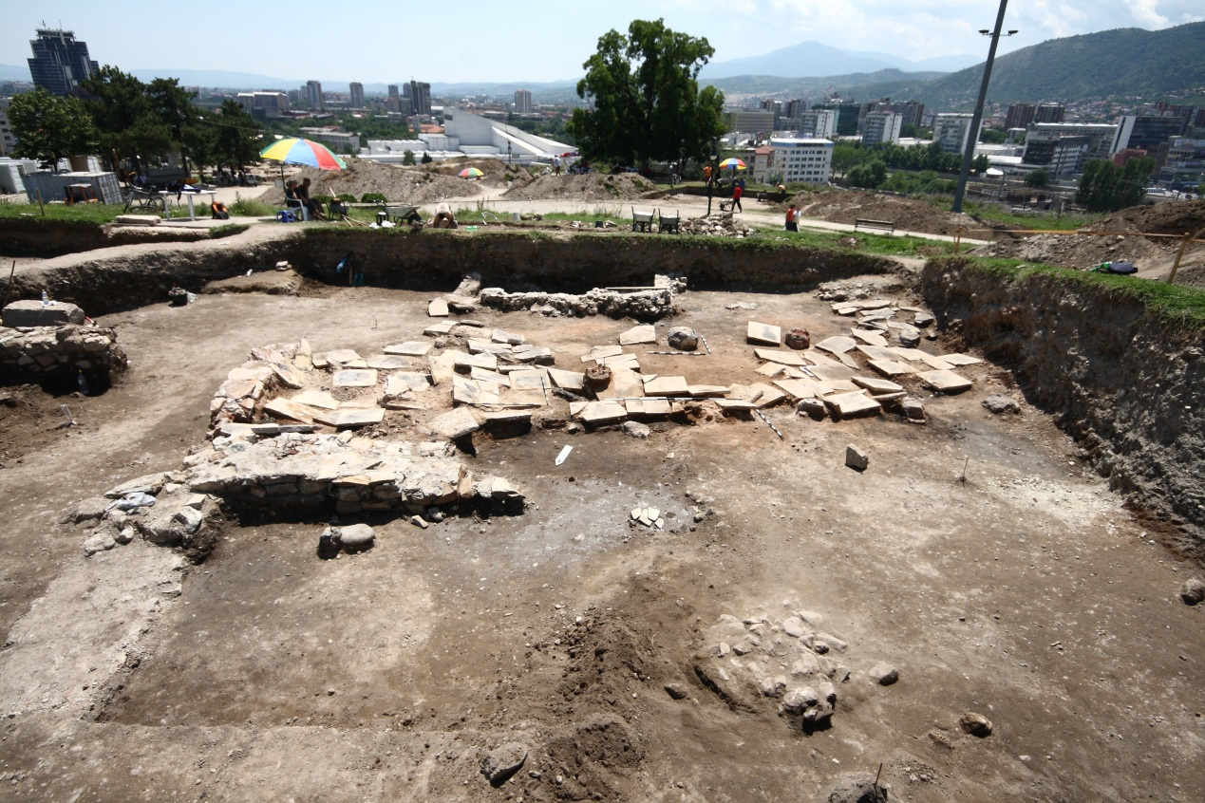
Сл. 7 Просторија 6 по откривањето на камените плочи и базите

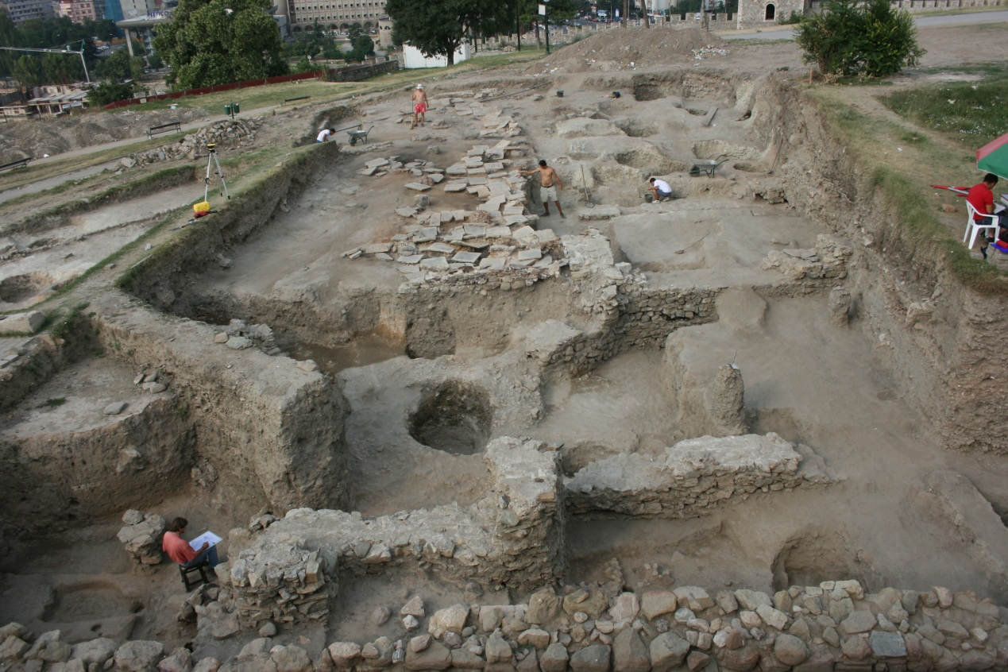
Сл.8 Панорама на објект палата за време на археолошкото истражување

ПРОЕКТНА ПРОГРАМА

Проектна програма

Целта на овој зафат е превенција од понатамошни деструкции, зачувување на автентичниот изглед на откриените делови од архитектурата на градбите и изведување на конзерваторско-реставраторски зафати кои ќе овозможат целосна и трајна заштита на споменатите градби.

1. Вид и обем на заштитните интервенции:

  - Да се изведат конзерваторско-реставраторски работи:
- на ѕидовите на објект палата
- на подот во просторија 6 од објект палата
- на ѕидовите кај објект од рано отоманска време фаза 2 ( 17 -18 век)

  - Отстранување на дерутираните површини од ѕидовите на палатата и објектот од отоманско време фаза 2 (17-18 век) кои се предмет на конзерваторско-реставраторски зафати.

  - Отстранување на растреситиот градежен материјал од круништето на ѕидовите од објект палата и од обејкт од отоманско време фаза 2 (17-18 век) кои се предмет на конзерваторско-реставраторски зафати, чистење на камењата од стариот малтер и нивно повторно враќање на место со нов продолжен малтер.

  - Отстранување , чистење на дерутиран варов малтер на оштетени фуги на ѕидовите од објект палата и од обејкт од отоманско време фаза 2 (17-18 век) кои се предмет на конзерваторско-реставраторски зафати, со припрема на нивно повторно фугирање.

  - Каменот што повторно ќе биде вграден во ѕидот, ќе се настојува да биде од локалитетот, со иста структура и димензија.

  - Подѕидување, пломбирање на оштетени делови на ѕидовите од објект палата и од обејкт од отоманско време фаза 2 (17-18 век) со камен во продолжен малтер.

  - Надѕидување, на ѕидовите од објект палата и од обејкт од отоманско време фаза 2 (17-18 век) кои се предмет на конзерваторско реставраторските работи.

  - Затварање на фугите со продолжен малтер, по извршеното подѕидување и надѕидување на ѕидовите од објект палата и од обејкт од отоманско време фаза 2 (17-18 век) кои се предмет на конзерваторско реставраторските работи.

  - Отстранување на плочите од подот во просторија 6

  - Поставување на субструкција за плочите од подот во просторија 6

  - Камените плочи кои ќе бидат поставени, ќе се настојува да бидат од локалитетот, со иста структура и димензија.

  - Камените плочи да бидат поставени на песок, а фугите помеѓу нив да бидат затворени со варов малтер.

  - Рачен ископ на земја и шкарпирање на теренот околу ѕидовите по завршувањето со конзервацијата и реставрацијата на ѕидовите од објект палата и од обејкт од отоманско време фаза 2 (17-18 век).

Изготвил :
д-р Трајче Нацев
Директор
м-р Ема Петрова

ПРОЕКТ НА ЗАШТИТНА ИНТЕРВЕНЦИЈА

ОБРАЗЛОЖЕНИЕ НА ПРОЕКТОТ

1. Идентификација на односното добро и неговиот заштитен статус
Палатата е откриена во Блокот 21 од генералната квадратна мрежа, на простор што преставува средиштен и најдонминантен дел во внатрешноста на Скопската Тврдина
Палатата е откриена во средновековните слоеви на Калето и за неа се врзуваат движни наоди од XIII и XIV век. Без сомнение таа била најрепрезентативниот објект на средновековно Кале, поточно на Кале под српска средновековна управа, која населба во генералната стратиграфија се бележи како Кале VII. Поради нејзината позиција, поврзаност со останатите градби од истата населба, како и според самите градежн архитектонски и археолошки белези градбата е определена како средновековна палата .
.Просториите кои припаѓаат на отоманско вцреме од фаза 2 (17-18 век), се фланкирани до киклопскиот бедем.

Ѕидовите и подот од просторија 6 од палата како и ѕидовите од обејктот од отоманско време од фаза 2 (17 – 18 век) се предмет на конзерваторско реставраторски работи и се наоѓаат во рамките на археолошкиот локалитет Кале Скопје.

2. Последната и другите заштитни интервенции на односното добро

Досега не се вршени конзерваторско реставраторски работи на градбите кои се предмет на овој проект за конзерваторско реставраторски работи..

3. Цел и очекувани резултати

Целтта на Основниот проект за конзерваторско-реставраторски зафати на на палатата и на обејктот од отоманско време од фаза 2 (17 – 18 век) е заштита од понатамошни деструкции, со подѕидување и мали надѕидување а воедно и зачувување на ѕидовите од понатамошни деструкции. Со изведување на заштитните интервенции ќе се спречи понатамошното уништување на архитектонските елементи. Вака консолидиран, овој дел ќе се зачува и ќе се вклопи во идните конзерваторско-реставраторски работи.
Крајната цел, со изведување на конзерваторско-реставратоските зафати на на палатата и на обејктот од отоманско време од фаза 2 (17 – 18 век) да бидат подготвени за презентација пред пошироката културна јавност.

4. Позиции на работа, систематизирани по фази и редослед на изведување, со детален опис на работите:

Конзерваторско-реставраторски работи:

Конзерваторско реставраторските работи ке бидат изведени на следните позиции:

- Ѕидовите од Палата од 14 и 16 век
- Решавање на подот во просторија 6 од палата
-Ѕидовите од објектот од отоманско време фаза 2 (17 – 18 век).

Ѕидовите од Палата од 14 и 16 век
Припремни работи:
Отстранување на дерутираните површини од ѕидовите се до цврста подлога.
Отстранување, чистење на дерутиран варов малтер од оштетените фуги на лицето на ѕидовите со припрема за нивно фугирање.

Конзерваторски работи
По извршените припремни работи да се изведе подѕидување на оштетените делови од лицата на ѕидовите со камен и продолжен малтер, притоа спазувајќи го стариот опус на ѕидаријата.
Надѕидувањето на ѕидовите да биде изведено во стариот опус со камен кој ќе биде поврзуван со продолжен малтер.
Северен ѕид на просторија 1 и 2:
Поставување на субструкција во делот каде недостасува. Надѕидувањето да биде изведено со мали каскади по целата должина на ѕидот. Кај просторија 1 надѕидувањето да биде во висина од 0.20 до 0.40 м, притоа максималната висина на ѕидот да изнесува 1.40м. Кај просторијата 2 надѕидувањето да биде 0.20 до 1.40 м заедно со субструкцијата со максимална висина од 1.40. м. Особено да се води сметка да се запазат висините при надѕидувањето на овој ѕид заради визуелниот поглед кон останатите ѕидови од објектот.

Северен ѕид на просторија 6
Поставување на субструкција и надѕидување на ѕидот да биде изведено каскадно со висина од 0.20 до 0.50 кај просторија 6 а кај ппросторија 1 каде ѕидот добива функција на преграден ѕид помегу просторија 1 и просторија 6, надѕидувањето да биде во висина од 0.20 до 1.00 м., со максимална висина по конзерваторско реставраторските работи од 1.40м. Особено да се внимава висината поради визуелниот поглед кон просторија 4,5 и 6.
Источен ѕид:
Поставување на субструкција во делот каде недостасува. Надѕидувањето да биде изведено со мали каскади по целата должина на ѕидот. Кај просторија 2 надѕидувањето на ѕидот да биде изведено од 1.00 до 1.80 м, со максимална висина на ѕидот приближно 2 м. Кај просторија 3 надѕидувањето на ѕидот да биде изведено во висина од 0.80 до 1.00 м, со максимална висина на ѕидот од 2.00 м. Кај просторија 3, каде ѕидот е најмногу оштетен, надѕидувањето да биде изведено во висина од 1.30 до 1.80 м. И кај овој ѕид особено да се води сметка да се запазат висините заради визуелниот поглед кон објектот од рано отомаско време од фаза 2 (17 – 18 век).

Јужен ѕид на просториите 4 и 5
Поставување на субструкција скоро по целата должина. Надѕидувањето да биде изведено со мали каскади и кај двете простории. Кај просторија 4 надѕидувањето да биде изведено во висина од 1.80 до 2.30 а кај просторија 5 надѕидувањето да биде изведено во висина од 1.80 до 2.00 м.
Јужен ѕид на просторија 6
Надѕидувањето на ѕидот да биде изведено каскадно по целата должина на ѕидот. Надѕидувањето на ѕидот да биде изведено во висина од 0.30 со 0.50 м.
Западен ѕид
Кај просторијата 5, прво да се постави субструкција а потоа да се изведе надѕидувањето исто како и кај претходните ѕидови со мали каскади и максимална висина по конзервација 1.80 м.
Кај просторија 1 надѕидувањето да биде изведено какскадно со максимална висина по конзервација 1.20 м.
Преграден ѕид помеѓу просторија 1 и 2
Надѕидувањето на ѕидот да се изведе каскадно, со висини од 0.20 до 0.80м.
Преграден ѕид помеѓу просторија 4 и 5
Поставување на субструкција , потоа надѕидување да биде изведено каскадно со висина од 1.10 до 1.4о м.
Апсидален ѕид на просторија 6
Надѕидувањето на овој ѕид да биде изведно каскадно, со тоа што во северниот и јужниот дел ѕидот да биде највисок и благо да паѓа кон централниот дел на ѕидот. Надѕидувањето да биде изведено со 1.00 до 1.40 м.

Фугирање на ѕидови
Фугирањето на лицето на ѕидовите да биде изведено со продолжен малтер 1:1:3, со додаток на бреча и оксидна боја.
Фугирањето на круната на ѕидовите да биде изведена со цементен малтер 1:3, со додаток на бреча и хидронормал. Со фугирањето треба да се спречи задржувањето на атмосферската вода на ѕидовите.

Решавање на подот во просторија 6
Рамнење на целата површина и поставување на субструкција од слој со песок со дебелина од 4 – 5 см. Плочите ке се поставуваат во подлогата од песок а фугите помеѓу плочите ќе се затвараат со продолжен малатер. Старите сочувани плочи да бидат поставени во источниот дел а новите во останиот дел на просоторијата.
Бази
Сочуваните бази да се конзервираат и да се вратат на старите позиции. Новите бази кои дополнително ке бидат изработени да се постават на нови позиции.
Столбови
По поставување на базите да се постават 5 столбови од импрегнирано дабово дрво.

-Ѕидовите од објектот од отоманско време фаза 2 (17 – 18 век).

Припремни работи:
Отстранување на дерутираните површини од ѕидовите се до цврста подлога.
Отстранување, чистење на дерутиран варов малтер од оштетените фуги на лицето на ѕидовите со припрема за нивно фугирањ.

Западен ѕид
Западниот ѕид на просториите е добро сочуван скоро по целата негова должина. Надѕидувањето на овој ѕид исто како кај ѕидовите од палатата ќе се изведе каскадно со висини од 0.40 до 0.80 м од север кон југ, со максимална висина по конзервација од 1.80 м.
Влезот во просторијата да биде поставен во централниот дел на ѕидот со ширина од 1.95 м.

Јужен ѕид
Јужниот ѕид е најслабо сочуван ѕид од објектот од отоманско време. Надѕидувањето да биде изведено каскадно со висина од 0.20 до 0.40 м., со максимална висина по конзервација 1.10 м.

Преграден ѕид
Преградниот помегу просторија 7 и 8, е еден од најслабо сочуваните ѕидови од објектот. Надѕидувањето да биде изведено каскадно како кај претходните ѕидови со висини од 0.30 до 0.90 м кај киклопскиот бедем.

Фугирање на ѕидови
Фугирањето на лицето на ѕидовите да биде изведено со продолжен малтер 1:1:3, со додаток на бреча и оксидна боја.
Фугирањето на круната на ѕидовите да биде изведена со цементен малтер 1:3, со додаток на бреча и хидронормал. Со фугирањето треба да се спречи задржувањето на атмосферската вода на ѕидовите.

Земјени работи
Да се изврши насип со земја со словеи од 0.20 м со набивање, со различна висина на следните позиции:
-Насипување на земја на просторот помеѓу источниот ѕид на палатата и западниот ѕид од обејктот од рано отомаснко време фаза 2.
-Насипување на земја на просторот помегу источниот ѕид на просторија 2 и западниот ѕид на просторија 8
-Насипување на земја во просторија 8.
-Насипување на земја во просторија 3.

__________________________
д-р Трајче Нацев
археолог, конзерватор-советник

ПРЕДМЕР ПРЕСМЕТКА

Предмер пресметка
За конзервација и реставрација на објекти од 14-16 век во централниот дел на тврдината (блок XXI) Скопско кале

А. Припремни работи
1. Демонтажа, отстранување на дерутиран материјал
(камен и варов малтер) од круната на ѕидовите
со припрема за нивна конзервација.
Каменот се селектира и складира за повторна
употреба, а шутот се одвезува
и насипува во најблискта сонда.
м³ 15 х 2.500 ден..............................................................................37.500 ден.
Вкупно 37.500 ден.

Б.Земјени работи
2.Рачен ископ на земја во широк обем во
просторија 4 и 5, со длабочина до кота
286.15. Земјата се одвезува со рачна количка
и насипува во сонда, со набивање во слоеви
од 20 cm. (графички прилози, лист 1-10)
м³153х900 ден....................................................................................137.700 ден.

3.Рачен ископ на земја со широчина од 100 cm
и длабочина до висинската кота 285.15 за
темели на просторија 4, 5 и 6. Земјата се
одвезува со рачна количка и насипува во
сонди со набивање во слоеви од 20 cm.
м³ 58 х 900 ден. ..................................................................................52.200 ден.

4.Рачен ископ на земја во широк обем во
длабочина од 50-100 cm. Со нивелирање на
кос терен околу објектите. Земјата се одвезува
со рачна количка и насипува во сонди со
набивање во слоеви од 20 cm. Висинската
кота на ископана и насипана земја се
прикажува во графичкиот дел (лист 1-10)
м³ 350 х 900 ден. .....................................................................................315.000 ден.

5.Набавка, транспорт и розестирање
на квалитетна земја 10-15 cm. Заедно со
затревање на просторот околу објектите.
Оваа позиција се реализира по завршувањето
на конзерваторско-реставраторските работи.
м³ 65 х 1.900 ден. ....................................................................................123.500 ден.
Вкупно 628.400 ден.

В. Конзерваторско-реставраторски работи

6.Подѕидување, пломбирање на оштетени
дерутирани делови на лице на ѕидови со
камен во продолжен малтер 1:1:3.
Се употребува камен од локалитетот со
иста структура и големина како постојаниот.
м² 54 х 4.100 ден. ........................................................................................221.400 ден.

7.Обнова- ѕидање на темели за ѕидови во
просторија 3, 4, 5 и 6 со кршен камен во
цементен малтер 1:3. Во оваа позиција влегува
набавка и транспорт на каменот.
м³ 58 х 7.500 ден. ...................................................................................435.000 ден.

8.Обнова-ѕидање ѕид со две лица со камен
и продолжен малтер 1:1:3 во просторија
3, 4, 5 и 6. За ѕидање да биде набавен и
употребен камен со иста структура и
големина како постојаниот.
м³ 108 х 12.500 ден. .........................................................................1.350.000 ден.

9. Реставрација – надѕидување на сочувани
ѕидови со две лица, со камен во продолжен
малтер 1:1:3. За ѕидање да се набави и
употреби камен со иста структура и
големина како постојаниот. Висинските
коти на надѕидувањето се дадени во
графичките прилози (лист 1-10)
м³ 110 х 12.500 ден. .............................................................................1.375,000 ден.

10.Фугирање лице на обновени и надѕидани
Ѕидови со продолжен малтер 1:1:3.
Со додаток на бреча и оксидна боја.
Фугите се обработуваат по примерот на
постојаните. Фугите на постојаните
сочувани ѕидови не се обработуваат.
м² 680 х 950 ден. .....................................................................................646.000 ден.

11.Фугирање, обработка на круната на
ѕидовите со цементен малтер 1:3 со
додаток на бреча и хидронормал. Со
фугирањето треба да се спречи
задржување на атмосферска вода
на круната на ѕидовите.
м² 208 х 980 ден. ...................................................................................203.840 ден.

12.Изработка, транспорт и монтажа на
бази за столбови, од камен песочник,
во просторија 6. Постојаните, сочувани
бази за столбови се конзервираат,
реставрираат и повторно се враќаат
во своите лежиште. По детал.
-постојани пар. 15 х 3.500 ден. .................................................................52.500 ден.
-нови пар. 18 х 8.400 ден. ..................................................................151.200 ден.

13.Изработка на под во просторија 6 со камени
плочи 65 х 55 х 8 и 70 х 60 х 8, поставени на подлога
од песок 4-5 cm. Фугите се залеват со
продолжен малтер 1:2:6, со додаток на
бреча и хидронорми. Источниот
дел на просторијата 6 се поплочува
со постојаните, сочувани камени плочи
(10 %), а останатиот простор (90%) со
ново изработени.
м² 155 х 5.500 ден. ...............................................................................852.500 ден.

14.Покривање на подно ниво на просторија 1,2,3,4,5,7 и 8
со најлонска фолија и ризла од 3-4 cm.
м² 270 х 300 ден. ..................................................................................71.000 ден.

15.Изработка и монтажа на столб 18 х 18 х 150
од инпрегнирано дабово дрво. Столбовите
се монтираат на камени бази во
источниот дел на просторија 6
пар. 5 х 6.500 ден. .................................................................................32.500 ден.
Вкупно 5.390.940 ден.

Рекапитулација

1.Припремни работи...................................................................................37.500 ден.
2.3емјани работи .....................................................................................628.400 ден.
3.Конзерваторско-реставраторски работи.....................................................................................................5.390.940 ден.
Вкупно 6.056.840 ден.

-непредвидени работи 10%
од пресметковната сума............................................................................605.684 ден.
Вкупно 6.662.524 ден.
-ДДВ18%.................................................................................................1.199.614 ден.
Се вкупно 7.862.138 ден.

Изготвил:
Никола Шентевски д.и.а. кон.советник

ДИНАМИКА НА РЕАЛИЗАЦИЈА

Со реализација на поединечните предвидени активности во проектот во рок од 120 работни дена се предвидува целосно реализирање на проектот доколку бидат исполнети сите услови за непречено одвивање на работите.

__________________________
Доц. д-р Трајче Нацев
археолог, конзерватор-советник

ТЕХНИЧКА ДОКУМЕНТАЦИЈА

